50 LET HALE TIVOLI!
V letu 2015 smo obeležili 50. obletnico Hale Tivoli.
Športna dvorana je bila zgrajena daljnega 1965 leta, ko je v svojih novih prostorih gostila prva dva dogodka - koncert L. Armstronga in svetovno prvenstvo v namiznem tenisu - SPENT.
Od takrat pa do danes se je v Hali Tivoli zvrstilo veliko število raznovrstnih prireditev, kar je oblikovalo bogato 50 letno zgodovino objekta.
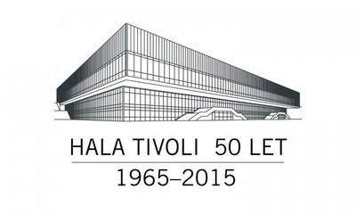
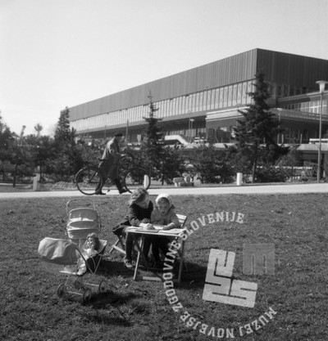
DE3121: Svetovno prvenstvo v namiznem tenisu. Hala Tivoli, april 1965, foto: Svetozar Busić, hrani: MNZS.
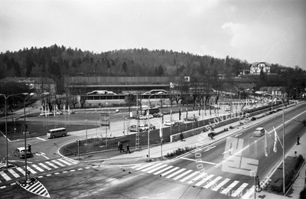
EPT1972: Svetovno prvenstvo v namiznem tenisu, Ljubljana, april 1965, foto: Bogo Primožič, hrani: MNZS.
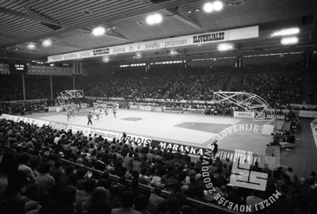
DE4345: Svetovno prvenstvo v košarki, Hala Tivoli, 1970, foto: Egon Kaše, hrani: MNZS.
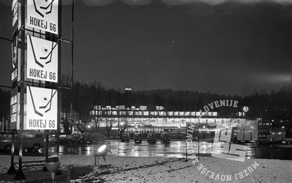
EPT2106: Športna dvorana Tivoli, marec 1966, foto: Bogo Primožič, hrani: MNZS.
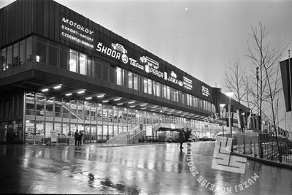
EPT2106: Športna dvorana Tivoli, marec 1966, foto: Bogo Primožič, hrani: MNZS.

Zahvaljujemo se za pomoč pri izvedbi dogodka:

